МИНИСТЕРСТВО ОБРАЗОВАНИЯ РЕСПУБЛИКИ БЕЛАРУСЬ

Учреждение образования «БЕЛОРУССКИЙ ГОСУДАРСТВЕННЫЙ

ТЕХНОЛОГИЧЕСКИЙ УНИВЕРСИТЕТ»

Факультет информационных технологий

Кафедра программной инженерии

Специальность 1-98 01 03 Программное обеспечение информационной безопасности мобильных систем

**ПОЯСНИТЕЛЬНАЯ ЗАПИСКА**

**КУРСОВОГО ПРОЕКТА:**

по дисциплине «Объектно-ориентированное проектирование и программирование»

Тема: «Конный клуб»

Исполнитель

студент 3 курса группы 7 Боярчук Савва Иванович

(Ф.И.О.)

Руководитель работы преподаватель-стажер Якунович А.В.

(учен. степень, звание, должность, подпись, Ф.И.О.)

Курсовой проект защищен с оценкой

Председатель

(подпись)

Минск 2023

Графический материал

Диаграмма вариантов использования

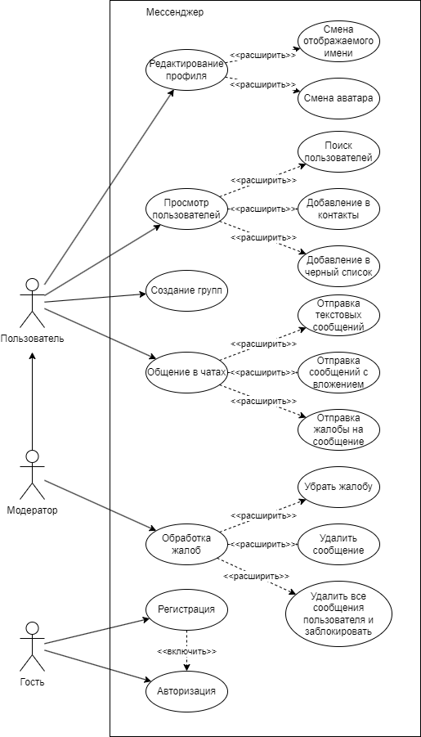

Логическая схема базы данных

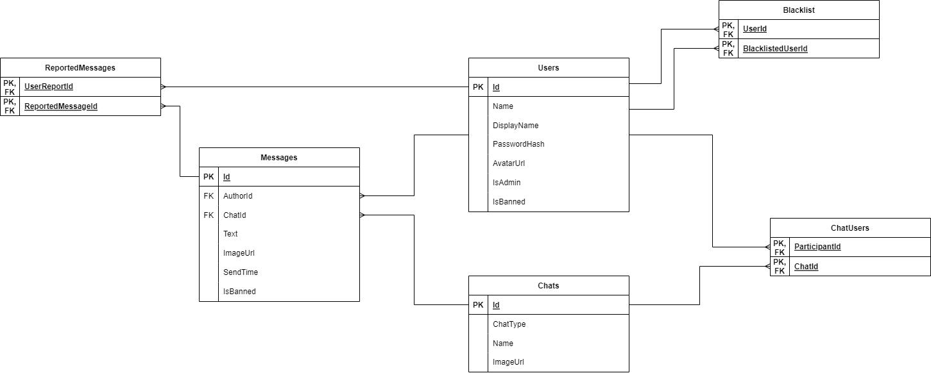

Диаграммы классов

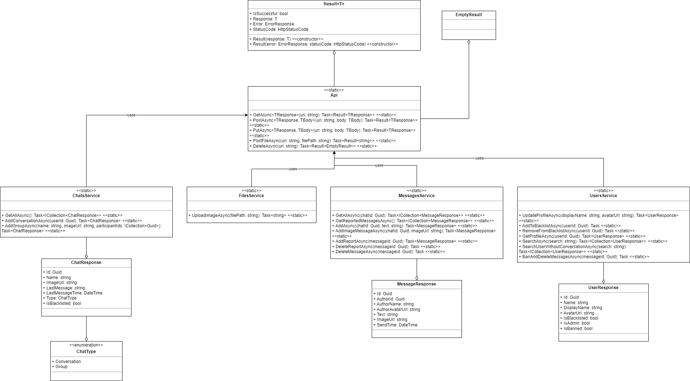

Диаграммы последовательностей

